OLOMOUCKÝ INFORMÁTOR

č. 5 /2023

Vydává: Sjednocená organizace nevidomých a slabozrakých
České republiky, zapsaný spolek
Oblastní odbočka Olomouc
I. P. Pavlova 184/69, 779 00 Olomouc
Tel: 585 427 750
E-mail: olomouc-odbocka@sons.cz
www.sons.cz/olomouc
www.facebook.com/sons.olomouc

Časopis vychází pro vnitřní potřebu členů Oblastní odbočky SONS ČR, z. s. Olomouc a jejich příznivců.

Je neprodejný.

Pracovníci:

Jan Příborský - předseda OO SONS, koordinátor dobrovolníků
Tel: 778 412 710, e-mail: priborsky@sons.cz

Bc. et Bc. Klára Hájková - vedoucí pracoviště odbočky, sociálně aktivizační služby
Tel: 773 793 042, 585 427 750, e-mail: hajkova@sons.cz
po 9:00 - 17:00, út a st 7:30 - 15:00, čt 7:30 - 16:30

Mgr. Zuzana Kundelová - sociálně aktivizační služby
Tel: 778 758 933, 585 427 750, e-mail: kundelova@sons.cz
po a čt 8:30 – 17:00, út 7:00 - 15:30

Jiřina Duchoňová – redakce Informátoru OO SONS, pokladní, digitalizace textů,
tisk do Braillova písma
Tel: 778 702 401, 585 427 750, e-mail: jduchonova@sons.cz
po – pá 9:00 – 13:00

Bc. Klára Kočí – odborné sociální poradenství, terénní služba pro seniory se ZP, sociálně aktivizační služby,
Tel: 770 101 441, 585 427 750, e-mail: koci@sons.cz
po a čt 7:30 – 17:00, út a st 7:30 – 16:00, pá 7:30 – 13:30

pro osobní návštěvu doporučujeme vždy předchozí telefonickou domluvu

Návštěvní hodiny:

Odborné sociální poradenství: (v kanceláři OO SONS)

pondělí 9:00 – 12:00 a 12:30 – 16:30 po objednání

úterý 9:00 – 14:00 terénní služba

čtvrtek 9:00 – 12:00 a 12:30 – 16:30 v kanceláři

jiný termín lze dohodnout telefonicky nebo e-mailem

Aktivizační setkání a poradenství v prostorách s bezbariérovým přístupem:
Litovel – každé první pondělí v měsíci v době od 9:00 do 11:00 v přízemí Městského úřadu, nám. Přemysla Otakara.

Šternberk – každé první úterý v měsíci v době od 8:30 do 10:30 v Domě sociálních služeb, Komenského 40.
Uničov – každou první středu v měsíci v době od 9:00 do 11:00 v Centru sociálních služeb Uničov, Gymnazijní ul. 237.

Zapůjčujeme speciální pomůcky pro osoby s těžkým zrakovým postižením -
po telefonické domluvě v kanceláři odbočky.

Kontaktní den:
pondělí 9:00 – 12:00 a 14:00 – 16:30

Rada oblastní odbočky Olomouc

Předseda: Jan Příborský

Místopředsedkyně: Bc. et Bc. Klára Hájková

Pokladník: Jiřina Duchoňová

Další členové: Mgr. Marta Cvoligová, Táňa Grolichová, Bc. Marie Kebrdlová,
Bc. Klára Kočí, Marie Sobotová, Ludmila Soltysiaková, Mgr. Jaromír Tvrdoň

*********************************************************************************************

Vážení čtenáři!

Zdravíme vás s novým, jarním vydáním Olomouckého informátoru.
Určitě, tak jako vždy, zde najdete hodně zajímavého. Pestrou nabídku aktivit odbočky a celou řadu pozvánek na významné akce, mimo jiné na květnové oblastní shromáždění. Seznámit se můžete se zážitky účastníků z již proběhlých akcí, např. z vynášení Morany, ze setkání v klubovně o Zeleném čtvrtku atd.
Jaro ve své kráse, plné vůní a hřejivých paprsků sluníčka, přímo vybízí k vycházkám a výletům. Věříme, že si některý z naší nabídky vyberete. Rádi vás přivítáme, jen připomínáme, že je pro nás opravdu důležité vaše přihlášení
nebo naopak odhlášení se z plánované akce.

Děkujeme za pochopení a těšíme se na vás.

Vaši pracovníci odbočky

*********************************************************************************************
Když si nepřiznáš svou chybu, uděláš další.
Čínské přísloví

*********************************************************************************************
NABÍDKA AKCÍ

Klub kutilů - každé pondělí 10:00 - 12:00 hod.

Klub Pamatováček - každé úterý 10:00 - 12:00 hod.

Klub setkávání - každý čtvrtek 14:00 - 16:00 hod.
Salsa s Martou – každé sudé úterý 13:30 – 14:30 hod.,
dle předchozí domluvy

Bowling - každé liché pondělí 14:00 - 15:00 hod.
v Bowland bowling centru v Šantovce, přihlášení nutné, cena 30 Kč/os.,
sraz 13:45 před vstupem nebo 13:30 před Poliklinikou na Tržnici

NEPRAVIDELNÉ AKTIVITY – viz termíny v programu

Jóga po předchozí domluvě

*********************************************************************************************
Novinky v klubu Pamatováček
Vážení přátelé, rádi bychom vás seznámili s novinkami v úterním Pamatováčku. Každé úterý od 10:00 do 12:00 stále probíhá trénování paměti zábavnou
a jednoduchou formou. Marie Kebrdlová, v rámci Dohody o provedení práce
jej povede nadále.
Novinkou je, jednou měsíčně procvičování záludností českého jazyka, které povede Mgr. Marta Cvoligová. Sama dříve český jazyk vyučovala, a tak
je osobou nanejvýše povolanou. 😊
ZVEME VŠECHNY, kdo se chcete odreagovat, pobavit a něco nového se dozvědět, PŘIJĎTE MEZI NÁS.
Ti z vás, kteří se nemohou zúčastňovat Pamatováčku osobně, mají možnost trénovat paměť online.
Vede jej taktéž Maruška Kebrdlová společně s Petrou Trunečkovou jednou měsíčně na platformě MS Teams.
Pozvánku vždy s předstihem uveřejňujeme.
Jan Příborský

*********************************************************************************************

KVĚTEN

2. 5. úterý 8:30 - 10:30
Aktivizační setkání ve Šternberku – podrobnější informace viz výše.

2. 5. úterý 10:00 – 12:00
Klub Pamatováček – rádi přivítáme do našeho klubu zaměřeného na posilování paměti a celkové mentální kondice nové zájemce. Scházíme se pravidelně a čas během setkání naplněný různými aktivitami vždy rychle plyne. Přijděte
si to vyzkoušet.
2. 5. úterý 13:30 – 15:15
Salsa – díky kubánským rytmům rozhýbeme celé tělo, trénujeme pilně krokové variace a chystáme překvapení na oblastní shromáždění.

3. 5. středa 9:00 - 11:00
Aktivizační setkání v Uničově – podrobnější informace viz výše.

4. 5. čtvrtek 14:00 – 16:00
Klub setkávání – Beseda na téma Jarní bylinky. O blahodárných účincích bylinek z lesů i polí nám popovídá naše dobrovolnice Zuzka Valihrachová.

9. 5. úterý 10:00 – 12:00
Klub Pamatováček – s hádankami a logickými úlohami si hravě poradíme a bude to i zábava.

9. 5. úterý 12:30 – 15:00
Společná návštěva Aquaparku Olomouc. Vyrazte si společně s námi zaplavat, užít si vodních radovánek a odpočinout do vodního světa místního aquaparku. Držitelům průkazu ZTP/P se na vyžádání vynasnažíme zajistit průvodce. Vstupné bude zakoupeno na 1,5 h. Cena pro držitelé průkazu ZTP, členy SONS nebo průvodce 60 Kč, ostatní si hradí vstupné individuálně dle platného ceníku. Sraz účastníků 12:30 na autobusové zastávce Nová ulice směr Aquapark (u schodů pod tramvajovou zastávkou).

11. 5. čtvrtek 17:00 – 18:00
Setkání před divadelním představením, příležitost společně posedět a popovídat si. Sraz v 17:00 před Bistrem HELEN v galerii Šantovka (bistro se nachází vedle bowlingového centra).
Od 18:00 divadelní představení Královny uzpůsobené nevidomým
a slabozrakým divákům, kterému předchází tzv. touch tour (prohlídka scénografie, kostýmů a setkání s herci). Pro zájemce, kteří mají zakoupeny vstupenky na toto divadelní představení, sraz 17:50 před Divadlem Na Šantovce, odkud proběhne prohlídka divadelního zákulisí i jeviště a rekvizit, a také setkání s herečkami. Následuje od 18:45 audio úvod k divadelnímu představení a od 19:00 samotné divadelní představení s audio komentářem.

15.5. pondělí 9:00 – 11:00
Aktivizační setkání v Litovli – podrobnější informace viz výše.

15.5. pondělí 10:00 – 12:00
Klub kutilů – pravidelně se scházíme a tvoříme výrobky, které pak napomáhají například k propagaci činnosti naší organizace anebo slouží jako malá poděkování našim příznivcům, dobrovolníkům a sponzorům. Budeme rádi, pokud se k nám připojíte a přijdete si také vyzkoušet něco vyrobit.

16. 5. úterý 10:00 – 12:00
Klub Pamatováček – v posilování paměti nepolevujeme a pravidelný trénink nás baví.

16. 5. úterý 13:30 – 15:15
Salsa – poslední intenzivní přípravy pro chystané překvapení jsou tu!

18. 5. čtvrtek 13:00 – 17:00
Oblastní shromáždění – podrobnější informace uvedeny v samostatné pozvánce.

19. – 21. 5. víkendový pobyt v Lázních Skalka.

22. 5. pondělí 10:00 – 12:00
Klub kutilů – rukodělné činnosti pro rozvoj jemné motoriky a kreativity.

22. 5. pondělí 14:00 – 15:00
Bowling – po delší pauze způsobené pondělními státními svátky se rádi opět sejdeme u této sportovní aktivity.

23. 5. úterý 10:00 – 12:00
Klub Pamatováček – tato setkání nejsou jen učení a učení, ale hlavně zábava, povídání, vzpomínání a spousta zajímavých informací.

25. 5. čtvrtek 14:00 – 15:30
Beseda na Magistrátu města Olomouce, kterou připravil odbor ochrany na téma Kybernetická bezpečnost. Přednáška proběhne v prostorách Velkého zasedacího sálu Magistrátu statutárního města Olomouce, Hynaisova 10. V dnešní době přináší aktuální problematiku nebezpečí na internetu, dozvíte se například, co nám na internetu hrozí a jak se chovat bezpečně v mobilní a elektronické síti. Prostor bude také pro diskuzi a dotazy. Sraz účastníků ve 13:40 u tramvajové zastávky na nám. Hrdinů.Magistrát statutárního města Olomouce

29. 5. pondělí 10:00 – 12:00
Klub kutilů – pleteme z pedigu na téma jarních motivů.

30. 5. úterý 10:00 – 12:00
Klub Pamatováček – cvičení paměti pro každý věk.

30. 5. úterý 13:30 – 14:30
Salsa – radost z pohybu i poslechu.

30. 5. – 1. 6. 2023 poznávací výlet „Praha známá i neznámá“

*********************************************************************************

PŘIPRAVUJEME a bližší informace rádi sdělíme

- 30. 5. – 1. 6. - třídenní výlet do Prahy
- 9. 8. výlet zájezdovým autobusem na hrad Sovinec a do řezbářské galerie Jiříkov
- 11. – 14. 9. 2023 - vícedenní pobyt v Horní Lipové aneb „Babí léto na horách“
- Bleší trh v podzemí kapucínského kostela
- Návštěva Arcidiecézního muzea

Podrobnější informace k plánovaným akcím zasíláme hromadným e-mailem. V případě zájmu vám je rádi zašleme na vyžádání také poštou.

Změna programu je možná, akce si lze telefonicky ověřit.
Na akce mimo klubovnu se vynasnažíme držitelům ZTP/P na vyžádání zajistit doprovod.

*********************************************************************************************

Hleď si klidnou mysl zachovat i v dobách zlých.
Horatius

*********************************************************************************************

Slibuj pomalu, ale sliby plň hned.
Japonské přísloví

*********************************************************************************************

POZVÁNKA

Sjednocená organizace nevidomých a slabozrakých
České republiky, zapsaný spolek - Oblastní odbočka Olomouc

vás srdečně zve na

OBLASTNÍ SHROMÁŽDĚNÍ
Koná se ve čtvrtek 18. května 2023
v sále Domu armády, ul. 1. máje, Olomouc

začátek ve 14 hodin

Sál bude zpřístupněn od 13:00, do doby zahájení se můžete volně pobavit a vyřídit si své záležitosti u prezence.

PROGRAM:

- přivítání přítomných a hostů
- taneční vystoupení pod vedením Marty Cvoligové – vystoupí naši členové a hosté.
- zpráva Oblastní kontrolní komise o hospodaření za rok 2022
a schválení zprávy
- vystoupení nové šéfredaktorky časopisu ZORA
paní Daniely Thampy.
- důležité informace a nabídka akcí na příští období.
- diskuse, dotazy
- závěr (sál je pro naši organizaci přístupný až do 17 hodin)
********************************************************************************
DOPRAVA: od hlavního vlakového nádraží tramvají č. 2, 3, 4 a 6, Výstupní stanice U dómu.
Na vyžádání předem zajistíme doprovod od MHD.
-------------------------------------------------------------
Na vaši účast se těší
Jan Příborský - předseda,
členové Oblastní rady a pracovnice odbočky

*********************************************************************************************

PORADENSKÉ OKÉNKO

Nárok na bílé hole a na samostatné koncovky z veřejného zdravotního pojištění

Z důvodu zdražení výroby se od 1. února 2023 doplácí na následující bílé hole:
- HŮL BÍLÁ ORIENTAČNÍ SKLÁDACÍ 5DÍLNÁ KOMPOZIT- 74 Kč
- HŮL BÍLÁ OPĚRNÁ SKLÁDACÍ 4DÍLNÁ ALUMINIUM - 195 Kč
- HŮL BÍLÁ OPĚRNÁ TELESKOPICKÁ 2DÍLNÁ ALUMINIUM
+ francouzská - 41 Kč
- HŮL BÍLÁ OPĚRNÁ KOMBINOVANÁ 5DÍLNÁ ALUMINIUM - 282 Kč
Ostatní typy bílých holí uvedených v katalogu hradí plně pojišťovna.
Pojištěnec jakékoliv zdravotní pojišťovny v ČR má nárok na tři bílé hole
a tři rotační nebo keramické koncovky k holím ročně.
Poukaz na kompenzační pomůcku může vystavit praktický lékař pro dospělé, oftalmolog a pediatr. Platnost papírového i elektronického poukazu je 30 dnů
od vystavení.
Zde odkaz na e-shop: https://eshop.tyflopomucky.cz

Zdroj: www.sons.cz
*******************************************************************************************

DŮLEŽITÉ INFORMACE
Nabídka zvukové verze Informátoru

Na tomto místě bychom chtěli připomenout a ty novější členy informovat
o tom, že kromě papírové formy ve zvětšeném černotisku, v Braillově písmu a rozesílání e-mailem, je možno také Olomoucký informátor odebírat
ve zvukové podobě. Pro členy odbočky rozesíláme všechny verze ZDARMA.
Tu zvukovou vydáváme již od roku 2015. Nejprve na CD, třetím rokem je nahrávána na flash disky nebo si ji mohou zájemci stahovat z internetového úložiště z odkazu uveřejněného v e-mailové rozesílce či umístěného na našich webových stránkách.
Pokud jde o Informátor na flash discích, tak ten rozesíláme zájemcům
běžnou poštou zdarma jako slepeckou zásilku v pevných obálkách.
Po vyposlechnutí zpravodaje vložíte flash disk zpět do kolovacího obalu, zajistíte suchým zipem a otočíte kartičku v okénku tak, aby byla viditelná adresa naší odbočky. Pak stačí vhodit obálku do nejbližší poštovní schránky nebo do okénka
v nejbližší provozovně České pošty.
Zvuková verze Informátoru obsahuje stejné články jako černotisková, ale navíc
si můžete poslechnout celou řadu dalších rubrik. Například Literární okénko,
Ptačí koutek nebo Nevidomí zpěváci. V tomto vydání uslyšíte Radka Žaluda
a sopranistku Michaelu Jeklovou jako vítěze českého kola mezinárodní soutěže „Nevídaná píseň“.
Také vždy hrajeme pěknou písničku našim jubilantům.
Zájemci o zasílání zvukové verze Olomouckého informátoru se mohou obrátit
na pracovnice odbočky, které vás zařadí do seznamu odběratelů.
Jan Příborský

***

Novinky v Tyflopomůckách

Dovolte, abychom Vám opět představili novinky v naší prodejně Tyflopomůcek
na I.P. Pavlova 69.

- Čtečka OrCam Read cena 59 550Kč
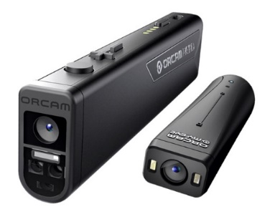
Pro lidi se slabozrakostí, únavou ze čtení, potížemi se čtením a pro všechny, kteří čtou velké množství textu.
OrCam Read je první kapesní zařízení svého druhu s inteligentní kamerou, které plynule čte text z jakéhokoli tištěného povrchu nebo digitální obrazovky. Vychutnejte si ranní noviny, přečtěte si jakoukoli knihu, a dokonce přečtěte vše, co se objeví na obrazovce počítače nebo chytrého telefonu. Intuitivní zařízení, stačí namířit a kliknout, to je vše.

- Hodinky česky mluvící přívěsek ZEITGEIST2 cena 7 000Kč
Zeitgeist 2 - mluvící hodinky s nejrůznějšími doplňkovými funkcemi na špici technologie. Automatické nastavení času pomocí GPS, jasný hlasový výstup, čas na displeji i hlasový výstup, funkce stopek, časovače a budíku, kalendář, záznamník hlasových poznámek, světelný detektor, kompas, krokoměr, USB typu C pro snadné nabíjení.

- Powerbanka Energrid VS810PD cena 2 190Kč
Energrid je powerbanka speciálně navržená pro zrakově postižené. Pomocí ní lze nabíjet celou řadu digitálních zařízení včetně iPhonu, iPadu, chytrých telefonů
a tabletů se systémem Android. Zvukový nebo vibrační signál pro indikaci úrovně nabití baterie - úroveň nabití baterie je v každém okamžiku indikována různými zvukovými nebo vibračními vzory.

*********************************************************************************************

Je lepší shořet než vyhasnout.

Cobain

*********************************************************************************************

STŘÍPKY Z AKCÍ

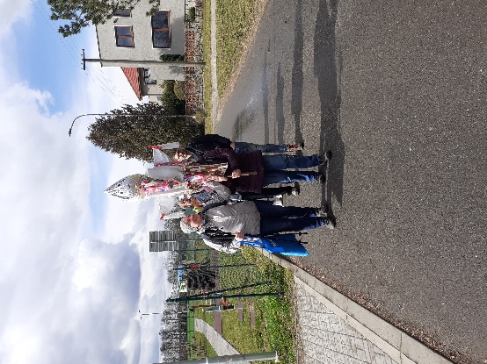
Vynášení Morany aneb kde to vázne?
Máme tady první jarní sobotní dopoledne dvacátého pátého dne třetího měsíce roku 2023. Na obloze slunce střídající se s mraky, k tomu čerstvý severozápadní vítr
a teplota okolo 15°C. Vcelku příjemně začínající den. Naše výprava začíná na Náměstí Hrdinů před Českou spořitelnou. Po úvodním představení nových tváří
a sdělení, kdo z přihlášených na tento skvělý výlet nakonec nemohl dorazit, odjíždí jedenáct členů výpravy
a jedna loutka Morana linkou číslo dvacet směr Horka nad Moravou.
Po úvodním slovu organizátorek akce, tedy pracovnic OO SONS Olomouc Kláry Kočí a Zuzany Kundelové, se s lehkou nápovědou místních obyvatel od zastávky autobusu vydáváme k cíli naší cesty a sice Lovecké chatě. Nesená Morana budí značnou pozornost, a tak se k nám v průběhu cesty přidává náhodná kolemjdoucí paní Lenka i se svým spícím synkem v kočárku. Tímto jí děkujeme za zaslané fotografie a milou společnost!
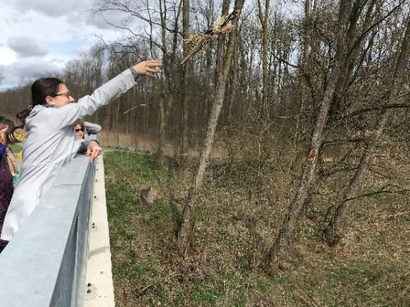
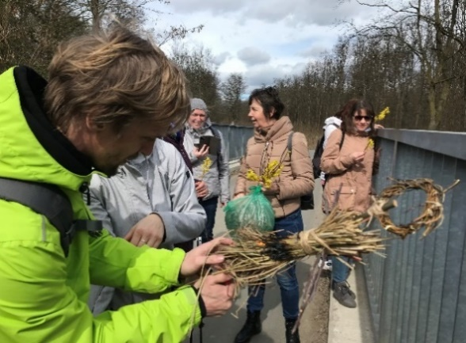
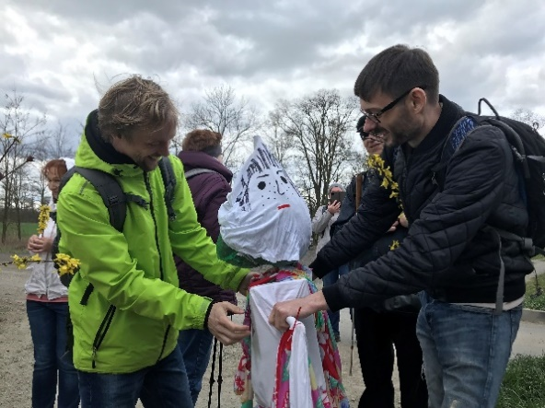
Na křižovatce cest před mostem přes Mlýnský potok je rozhodnuto, tady ji upálíme. Nejprve je třeba pronést pár slov, a tak tvoříme kruh
a po krátkém „představovacím kolečku“ všech zúčastněných pronášíme básně a píseň
na počest jara a ukončení zimy.
Zde malá vsuvka o tradici vynášení Morany. Jedná se o slovanský zvyk z předkřesťanské doby, kdy se slaměná loutka oděná v ženských šatech vynáší za zvuků písní
a obecného veselí z vesnice pryč. Poté je buď zakopána, upálena nebo vhozena do řeky. První písemná zmínka je z roku 1366.
Tato loutka symbolizuje smrt a tímto rituálem je vyhoštěna pryč, aby už ve vesnici nemohla škodit. Pojmenování loutky je různé napříč oblastmi, kde se tento rituál prováděl. Například Morana, Morena, Marzana, Mařena, Smrt, Smrtka. Součástí tradice
je současně i přinášení léta, v podobě ozdobeného stromu nazývaného líto, letečko nebo májíček. Na konec našeho rituálu byla Morana, vyrobená v Klubu kutilů, svlečena nejmladším mužským účastníkem (tedy mnou). A protože její součástí byly i některé umělé materiály, byla připravena i menší „náhradní“ zcela přírodní verze, kterou jsme za společného pronesení „běž zimo pryč“, zapálili a vhodili do potoka. Každý navíc ještě dostal rozkvetlou větvičku líta, která rovněž odplula po vodě. A jelikož po našem rituálu bylo lehce před polednem, vydala se naše skupina svižným tempem k Lovecké chatě. Jedná se o chatu na okraji chráněné krajinné oblasti Litovelské Pomoraví, ležící na frekventované cyklostezce. Je oblíbeným výletním místem se skvělou kuchyní, kdy vždy jedna z položek je zvěřinová specialita, tentokrát to byl guláš. Po vynikajícím obědě měla před sebou naše výprava poslední část cesty. Pochod do nedaleké obce Chomoutov. A protože vše proběhlo skvěle, mohli jsme si na konci připít a autobusem vyrazit zpět do nejkrásnějšího města na světě, malebné Olomouce.
Nakonec vám jistě vrtá hlavou, proč ten lehce zlověstný podnadpis na začátku? Zkrátka proto, že za tři dny od této akce začalo opět mrznout. ☺
Tomáš Kvapil
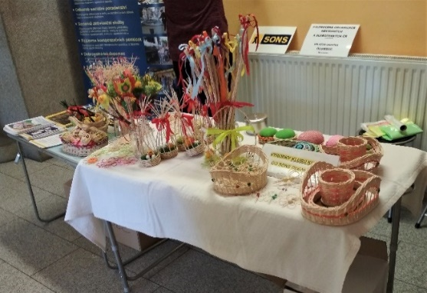
Prezentace odbočky na poliklinice u tržnice aneb jak je to u nás v odbočce s pletením z pedigu
Velikonoční výrobky z klubu kutilů spolu s informačními letáčky odbočky upoutávaly
28. března tohoto roku pozornost kolemjdoucích zdravotnických pracovníků a pacientů kliniky, jejich doprovodů i ostrahy.
Šlo hlavně o výrobky z pedigu - velikonoční ozdoby či ozdobná zapichovátka do květináčů, barevná malá vajíčka, pomlázky, ošatky, misky
či minikukaně, jehelníčky apod. Často jsme vysvětlovali prohlížejícím z jaké jsme organizace, co vlastně pro lidi s těžkým zrakovým postižením děláme a kde sídlíme. A jak je vlastně možné, že nevidomí a těžce zrakově postižení dokáží uplést ošatky, jehelníčky aj. DOKÁŽÍ!!! A proto jim patří náš obdiv a veliký DÍK!!! Vždy jsem odpovídala, že díky pomoci a vedení zkušeného, trpělivého, šikovného pomocníka, který se sám naučil tuto práci od nevidomého kamaráda.
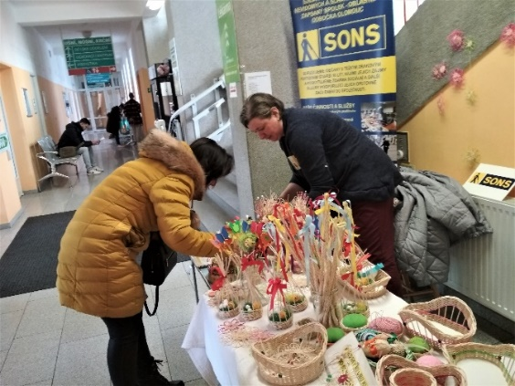
Proto bych zde ráda vzpomněla na nevidomého „všeuměla“ Miloše Fialu, který nám vedl kroužek keramiky ve své dílně v Topolanech, jejíž vybavení později věnoval vznikající sociální firmě Ergones. Pak vedl kroužek pletení z pedigu. A soukromě předával své mistrovství Toníkovi Nemravovi, který jej nyní učí nás v Klubu kutilů, každé pondělí od 10:00 do 12:00 a navíc, když potřebujeme něco opravit, upevnit, přesunout, prostě to, co umí jen všeuměl, nikdy pomoc neodmítne! I když to tak třeba vždy nevypadá, velice si vážíme dobrovolné pomoci, kterou nám Toník věnuje ve svém volném čase. Je tím pravým pokračovatelem a Milošovým nástupcem. MOC DĚKUJEME!!!
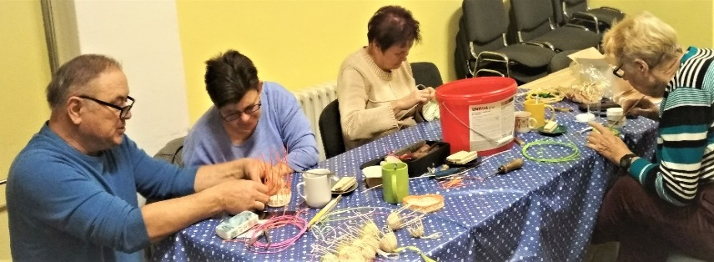
Takže vlastně tak je to u nás v odbočce s pletením z pedigu. Ale tak dopodrobna jsem
to obdivovatelům výrobků z Klubu kutilů, v poliklinice nestíhala povyprávět, proto jsem moc ráda, že to teď víte právě vy.
P.S. Touto cestou také moc děkujeme správě Polikliniky Olomouc, s.r.o.,
za možnost již po řadu let dvakrát ročně prezentovat naši činnost a výrobky našich členů v prostorách tohoto hojně navštěvovaného zdravotnického zařízení.
Marie Kebrdlová
***
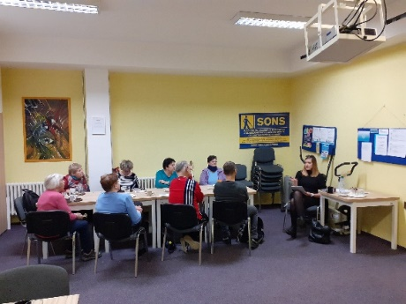
Beseda „Exekuce a finanční gramotnost“
Exekutorská komora České republiky (EKČR) prostřednictvím své tiskové mluvčí
Mgr. Evy Rajlichové nabídla SONS ČR, z. s. možnost celostátně zdarma uspořádat pro zrakově postižené uživatele přednášku na téma „Exekuce
a finanční gramotnost“. Naše olomoucká odbočka této nabídky velice ráda využila a ve čtvrtek 30. března jsme tedy v odpoledních hodinách v naší klubovně přivítali právničku Mgr. Andreu Šulcovou z Právního oddělení EKČR, odbornici na exekuční právo. Mgr. Šulcová třinácti posluchačům vysvětlila podstatné pojmy v souvislosti s tzv. „finanční gramotnosti“ a poskytla jim cenné rady a doporučení, díky kterým je možné předcházet závažným finančním potížím. Zejména zdůraznila, že každý problém je snáze řešitelný, pokud se jeho řešení neodkládá – naopak je důležité se vznikajícím problémům věnovat, jakmile se objeví. Následně se již zaměřila na problematiku exekucí v České republice. Zejména objasnila rozdíly mezi různými druhy exekucí, typy řízení, objasnila zavádějící domněnky apod. Uživatelé průběžně pokládali dotazy, na něž jim Mgr. Šulcová ochotně odpovídala. Vzhledem k tomu, že se jedná o širokou problematiku, nebylo pochopitelně během dvou hodin možné říci vše, avšak po skončení oficiální přednášky paní právnička ochotně odpovídala na individuální dotazy těch, kteří ji oslovili. Všichni účastníci byli velice rádi, že si besedu nenechali ujít. Kromě rozšíření svých znalostí prohloubili sociální interakci, opět se spolu mohli setkat, procvičili si prostorovou orientaci a samostatný pohyb a samozřejmě se dozvěděli více o aktuálním dění na odbočce (jako bývá zvykem na všech našich akcích). Tímto bychom chtěli EKČR a zejména Mgr. Šulcové srdečně poděkovat!
Klára Kočí
***

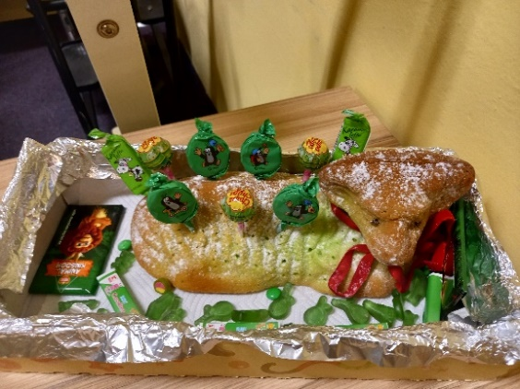
Zelený čtvrtek a trochu předčasné omlazování

Ve čtvrtek 6. dubna v rámci klubu setkávání proběhla akce, na kterou se jistě těšili všichni, kteří chtěli „omlazovat“ či být „omlazeny“.
Již v pozvánce bylo avizováno, že uvítáme příchozí s něčím zeleným, např. s oblečením, květinkou, něčím dobrým k snědku apod. A protože jsme věděli, že se do Velikonoc již neuvidíme, tak bylo vítáno i jemné „omlazování“ pomocí pomlázek
či tatarů.
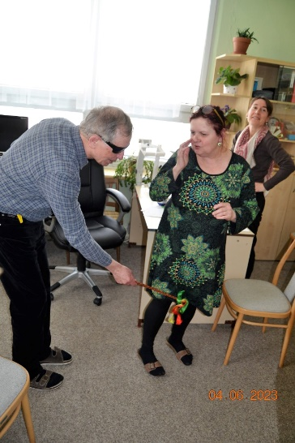
Nečekaně se nám sešlo více „zeleného“ než jsme očekávali: čerstvá zelená okurka, zelené hroznové víno, zelená lízátka, čokoládová zelená vajíčka
a želé bonbony i zelený nápoj, dokonce zelený (díky potravinářské barvě) pečený krásný a dobrý velikonoční beránek – za který obzvláště děkujeme, stejně jako za zdobené kraslice.
Zuzka Kundelová, pracovnice odbočky, která vedla toto setkání přítomné také vyzkoušela prostřednictvím vtipného Velikonočního kvízu“.
Ale hlavním bodem programu bylo koledování přítomných pánů, i když přišli pouze 3, zato dobře připraveni a kolik uměli koled a velikonočních veršovánek! Na nikoho nezapomněli,
ani v sousední prodejně s pomůckami
a v Tyfloservisu. Odměnou pak dostali hezkou kraslici a něco dobrého. A protože jsou Velikonoce velkým tématem i k zamyšlení, každý nám povyprávěl zvyklosti své rodiny či zajímavé velikonoční osobní zážitky.
Marie Kebrdlová
*********************************************************************************************
ZAJÍMAVOSTI

30 let Nadace profesora Václava Vejdovského – 3. část

Nadace usiluje od začátku své činnosti také o prevenci
a včasnou diagnostiku vážných očních onemocnění v duchu myšlenky Vejdovského: “Aby lidé nepřicházeli o zrak zbytečně…” Zakoupila tedy lékařské přístroje v hodnotě více jak 5.000.000 Kč pro Lékařskou fakultu Univerzity Palackého v Olomouci, které jsou k dispozici na Oční klinice Fakultní nemocnice budoucím lékařům-oftalmologům a každý měsíc jsou na nich vyšetřeny stovky pacientů. Jako příklad můžeme uvést nákup přístrojů pro malá miminka.
Díky nadaci nemusí být předčasně narozené děti převáženy do Brna nebo Prahy na vyšetření zraku, což je pro rodiče velmi náročné a pro miminka nevhodné.
Po zakoupení štěrbinové lampy a přenosného laseru je úspěšnost záchrany zraku u takto malých dětí v olomouckém kraji 100%.
Nadace se také zasadila o stavbu historicky první školy pro zrakově postižené
v Olomouci-Hejčíně. Byla to cesta dlouhá 17 let a úspěšně byla ukončena v roce 2012, kdy začala platit inkluze. Nyní bude čas bilancovat, jak se za 9 let osvědčila a jak se změnila skladba žáků na škole, kterou založil v roce 1954 prof. Vejdovský pro děti slabozraké, jak jsou úspěšní a samostatní a kolik jich vlastně je.
Se Sjednocenou organizací nevidomých a slabozrakých spolupracuje po celou dobu existence. Nadace např. v minulosti i současnosti podpořila vydávání časopisu Zora a dalších tiskovin, tyflopomůcek ad. Spolupráce se velmi osvědčila v době pandemie koronaviru, kdy nadace poskytla zdarma tisíce kusů kapesní dezinfekce, které právě SONS distribuovala po celé České republice.
Této spolupráce si nesmírně vážíme.

Mgr. Dagmar Sýkorová – dokončení článku v příštím čísle

*********************************************************************************************

SPOLEČENSKÁ RUBRIKA

Blahopřání jubilantům

Milé jubilantky, vážení jubilanti!

Tentokráte budeme blahopřát členkám a členům, kteří slaví svá životní výročí v následujících dvou měsících.

V květnu to bude paní Jana Opletalová, Ludmila Pospíšilová, Zdeňka Janošíková, Ludmila Soltysiaková a pan Jaroslav Horák.

V červnu pak budou slavit paní Jana Rozsívalová, Helena Frandelová,
Věra Brázdová, Jarmila Motálková, Jana Čadová, Ing. Zdena Vrbová
a pan Jan Duda.

Přejeme všem oslavencům hodně pohody, dobré nálady, krásných vzpomínek na příjemné chvíle, a především pak hodně zdraví!

Vaši pracovníci Oblastní odbočky
Opustili nás

V sobotu 18. března 2023 opustil po dlouhé těžké nemoci naše řady pan Ing. Josef Jaroš.
Kdo jste ho znali, věnujte panu Jarošovi tichou vzpomínku.

Členové oblastní rady a pracovníci Oblastní odbočky SONS Olomouc

*********************************************************************************

Kontakty na spolupracující organizace:
Tyflopomůcky – 585 415 130, 777 360 348, www.tyflopomucky.cz/olomouc
Tyfloservis – 585 428 111, 776 212 342, www.tyfloservis.cz
TyfloCentrum – 585 423 737, 730 870 776, www.tyflocentrum-ol.cz
Ergones – 730 870 768, www.ergones.cz
Pracovnice pro odstraňování bariér – Bc. Zuzana Znojilová, tel: 730 870 761,
e- mail znojilova@tyflocentrum-ol.cz

*********************************************************************************************

Naše aktivity můžete podpořit osobně nebo zasláním finančního příspěvku
na účet naší odbočky u ČSOB, č. účtu: 263521254/0300.

Děkujeme Vám!

Na přípravě Informátoru se podílejí:
K. Hájková, J. Duchoňová, K. Kočí, Z. Kundelová,
M. Kebrdlová a J. Příborský

Informátor je hrazen z prostředků Statutárního města Olomouce.

Pro členy naší odbočky je vydáván zdarma.

Zpravodaj vychází ve zvětšeném černotisku, ve zvukové verzi,
je rozesílán e-mailem. Na vyžádání jej vytiskneme v Braillově písmu.
Také je umístěn na webových stránkách odbočky.

